
Alla c.a. dei Dirigenti Scolastici e dei Docenti di Lingua Inglese delle Scuole di ogni ordine e grado

Oggetto: Progetto ‘Tune into English’.

Gentile Dirigente e Gentili Professori,
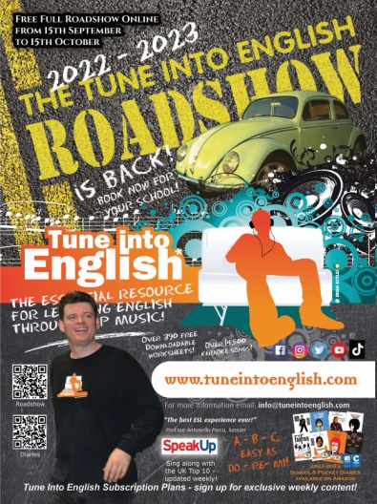
Siamo lieti di presentare il divertente spettacolo interattivo “The Tune into English Roadshow”, che ha come obiettivo l’insegnamento della Lingua Inglese attraverso la musica pop. Il progetto, presentato per la prima volta nel 2005, ha riscosso un notevole successo nelle scuole di ogni ordine e grado in Italia, e anche in Spagna. Durante lo show formativo, che coinvolge alunni e docenti in un’avvincente performance, saranno proposti dei testi musicali, studiati per favorire il processo di insegnamento/ apprendimento della Lingua Inglese. Per capire meglio il nostro lavoro qui di seguito un video esplicativo dello spettacolo , le testimonianze di chi ha già partecipato, e ‘Game Show’, una quiz online interattiva:

- Video: http://www.tuneintoenglish.com/?page_id=24181
- Testimonianze: http://www.tuneintoenglish.com/?page_id=371
- ‘Game Show’ : http://www.tuneintoenglish.com/?page_id=48691

Segnaliamo anche lo Streaming Gratuito di uno spettacolo completo, disponibile online dal 15 settembre al 15 ottobre a http://www.tuneintoenglish.com/?p=55607

‘The Tune into English Roadshow’ è ideato dal formatore didattico Fergal Kavanagh, che ha avuto molta esperienza nell’ambito della didattica della lingua straniera come:
- DJ Radiofonico presso ‘Radio Kiss Kiss’:
- Co-autore del corso di inglese ‘Team Up’ (pubblicato dalla casa editrice ELI);
- Docente di Scuola Superiore e presso il British Council e l’Università ‘L’Orientale’ di Napoli.

Il professore Kavanagh è anche il curatore del sito www.tuneintoenglish.com, che fornisce strumenti e materiali didattici in rete per l’autoapprendimento dell’inglese attraverso ‘percorsi musicali’. Il sito è stato riconosciuto dal ‘British Council’ per la ricerca innovativa delle modalità di insegnamento.

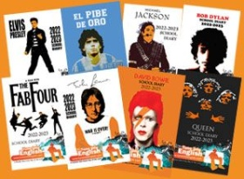
Da segnalare anche la presenza di ‘Agende Scolastiche’ , biografie di coloro che hanno fatto la storia della musica e del calcio: ‘Queen’, ‘The Beatles’, David Bowie, John Lennon, Bob Dylan, Michael Jackson, Elvis Presley e Diego Maradona. Queste edizioni speciali sono in vendita su ‘Amazon’ e possono essere acquistati con la ‘Carta dei Docenti’.
http://www.tuneintoenglish.com/?p=44629

Sperando di aver suscitato interesse e curiosità, e in attesa di un Vostro riscontro, porgiamo i nostri più sinceri auguri per l’inizio di un buon anno scolastico.

Grazie della Vostra attenzione e del Vostro tempo.

Lo staff di ‘Tune into English’ Napoli, Settembre 2022

